Calculator – Követelménypecifikáció

# Áttekintés

Általános matematikai feladatok gyorsabb megoldását segítő rendszer, hosszabb matematikai kifejezések kiértékelése és eredmény kiírása a képernyőre.

# Rendszerre vonatkozó szabályok

C# program nyelvben, Windows Forms Application

# Követelménylista

* Indításkor megjelenő felület egy szöveges mezőt, szám gombokat és művelet gombokat tartalmaz
* a gombok megnyomásakor a szám vagy művelet jele a szöveges mezőbe kerül
* egyenlőség gomb megnyomásakor a szöveges mezőben lévő matematikai kifejezés kiértékelésre kerül és felülírja a szöveges mező tartalmát
* hibás matematikai kifejezések kezelése

# Vágyálom terv

* A számok és egyszerű műveletek bevitele a billentyűzetről
* Bonyolult matematikai kifejezések kezelése is (sin, cos, tg)
* Geometriai számolások kezelése (oldal, terület, kerület)

Funkcionális specifikáció

# Képernyőtervek

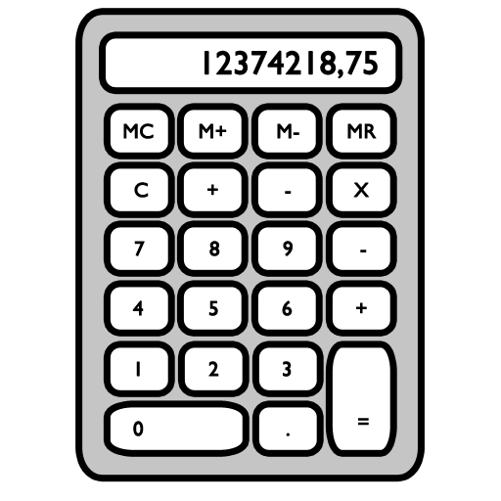

# Forgatókönyv

A felhasználó beírja a kiszámolandó kifejezést, enter vagy egyenlőség gomb nyomására a rendszer számol, és ki írja az eredményt. Hibás input esetén, a felhasználónak újra meg kell adni az inputot.